Консультация для родителей
«УЧИМ ДЕТЕЙ ВИДЕТЬ ПРЕКРАСНОЕ:
ПРИРОДА ВОКРУГ НАС»

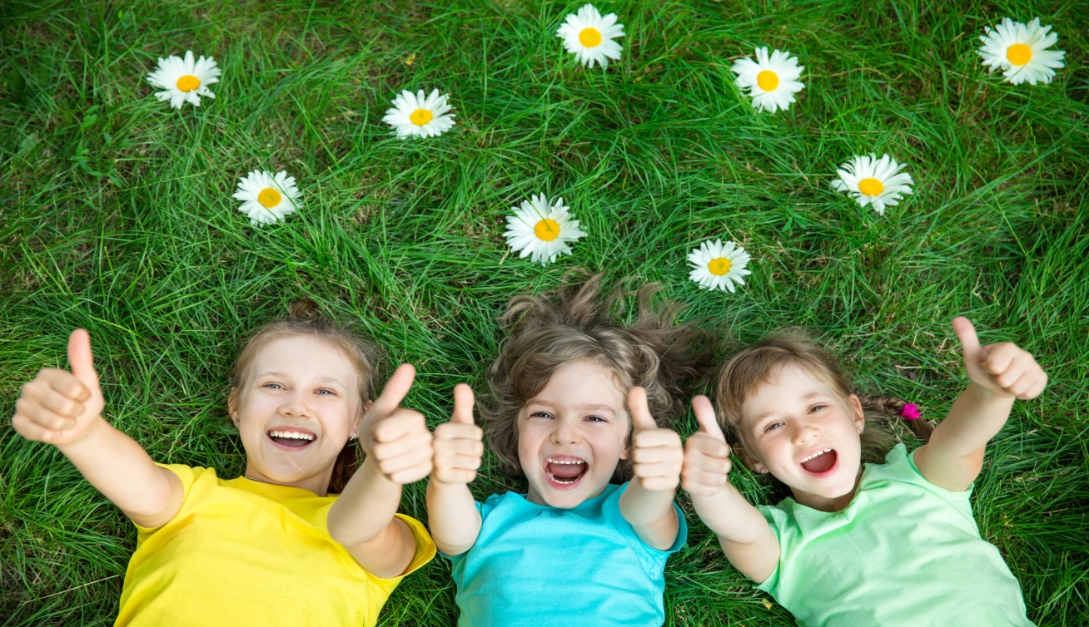

Составила: Алимова Альфия Руслановна
«Мир, окружающий ребенка, - это прежде всего мир Природы, с безграничным богатством явлений, с неисчерпаемой красотой. Здесь, в природе, вечный источник детского разума», - писал известный педагог В. Сухомлинский.
Живой мир не познать по картинкам, телевизору и компьютеру. Простая прогулка по парку или скверу намного полезнее сухого рассказа о том или ином предмете либо природном явлении. Сколько новых ощущений могут подарить пение птиц, запах цветка, плывущие облака! А наблюдения за радугой, жизнью муравейника, движением щепки по ручью, отражениями в лужице!..
Вместе с познанием окружающего мира формируется культура отношения к природе. Малышу можно объяснить, что рвать цветы не стоит - дома они умрут, а на клумбе или полянке порадуют еще многих людей.
В природе все тесно связано между собой. И человек, который сам - часть природы, тоже связан с окружающей средой: с землей, реками, воздухом и всеми живущими вокруг организмами. Человек должен вести себя в природе так, чтобы не навредить в первую очередь самому себе.
Если клубы дыма загрязняют воздух, а сточные воды - реки, страдает не только природа. Болеет и страдает человек. Значит, охраняя природу, человек охраняет и самого себя. Это охрана нашего будущего, той жизни, которая будет на Земле после нас или прекратится по нашей вине.
В каждой стране существуют специальные законы об охране природы. Все должны их выполнять.
Чтобы ответить на бесконечные вопросы («Почему не ломать?», «Почему не бросать?»), расскажите ребенку такую историю: «Представь, что к нам пришли гости. Мы накрыли стол, гости все с удовольствием съели и разбросали посуду, остатки еды на полу. Потом они посреди комнаты развели костер, включили на всю громкость музыку и, веселясь, оборвали на букетики все наши любимые фиалки и розы, которые мы старательно растили». Конечно, ребенок возмутится: такое поведение гостей переходит все границы! Поясните, что, приходя в лес, многие ведут себя именно так. Эта поучительная история, дополненная вашими комментариями и личными примерами.
Там, где холодно, - тюлень,
А в лесу живет олень,
В океане - мощный кит,
А в берлоге Миша спит.
Скачет где-то кенгуру,
Заяц спрятался в нору,
А бобер деревья точит -
Каждый зверь живет, как хочет.
И его не переучишь,
Только сам себя замучишь.
От души хотим сказать:
- Вы живите, как хотите,
Мы не будем вам мешать!
Г. Золотарев
Научите ребенка слушать. Сядьте на полянке, вслушайтесь. Откуда шорох? А стук? Может, дятел? Куда же спешит муравей? О чем поет птичка? Задавайте ребенку как можно больше вопросов. Пусть он фантазирует, а вы рассказывайте о природе, вносите в детские фантазии познавательные элементы.
В парке, сквере и в лесу
Играйте на свежем воздухе: в парке, сквере или в лесу.
Предложите малышу игру: он выбирает роль любого объекта природы (рыбы, птицы, цветка, облака) и глазами своего персонажа пытается посмотреть на окружающий мир. Такая игра развивает наблюдательность и внимание.
- Попросите ребенка закрыть глаза. В ладошку поочередно опускайте предметы: желудь, камешек, кусочек коры, лист, ягоду. Пусть он угадывает, что находится в его руках, а потом, открыв глаза, узнает, насколько был близок к истине.
- Можно посоревноваться: кто быстрее соберет как можно больше разных по форме листьев. Что, к примеру, напоминают листья березы, тополя, сирени? Правильно, сердечко. А какие листья похожи на звезду? Конечно, это листья клена, винограда, смородины. А еще есть растения, листочки которых растут рядами, по много штук на длинном черенке. Это рябина и акация. А вот лист дуба редкой формы. Трудно отыскать подобные. А листья каштана и грецкого ореха - чемпионы по размеру! Они похожи: несколько листьев растут из крепкого черенка, расходясь лучами от одной точки.
Научите ребенка, как правильно собрать и оформить гербарий из листьев или цветов.
Гербарий - это коллекция собранных и засушенных растений. Так же называют и помещения, где хранятся эти коллекции.
Для того чтобы растение надолго сохранилось, его помещают между страницами старой толстой книги или на лист картона, прикрыв сверху газетой и положив под пресс (в качестве пресса достаточно взять несколько книг). Через несколько дней в вашем распоряжении окажутся сухие и ровные цветы и листья, которые прикрепляются (приклеиваются или пришиваются - фиксируются) в нескольких местах к листам альбома. На каждой страничке с образцом нужно указать полное название растения, где и когда собрано.
Частичку лета можно сохранить в виде букетика цветов. Чтобы они дольше сохраняли цвета и запахи, запомните несколько правил:
- Засушенные растения следует защитить от прямых солнечных лучей.
- Букеты из сухих цветов не стоит часто переставлять с места на место.
- Пыль с таких букетов следует осторожно сдувать резиновой грушей.
- Время от времени желательно опрыскивать цветы водой из пульверизатора. Такое опрыскивание способствует усилению аромата, как бы оживляя растение на некоторое время.
- Высушенные растения можно подкрашивать. Для этого можно использовать акварельные краски. Однако сильно увлекаться этим не стоит, чтобы растения не потеряли свой естественный вид.
Флористический материал дает богатые возможности для создания творческих работ, основное содержание которых - художественное обыгрывание природных объектов и явлений.
У моря, у синего моря...
А вот как можно интересно провести время на пляже.
У моря, как правило, много песка или мелких камешков - гальки. Песок дети любят априори, готовы часами копаться в нем чем угодно и когда угодно.
- Можно не только рисовать на песке палочкой, лепить из него «пирожки», познавая формы, сыпучесть и другие качества песка, но и строить волшебные замки с многочисленными лабиринтами или закапываться песок до самых коленок.
- Из ракушек и гальки отлично получаются силуэты: здесь как с облаками фантазии нет предела.
- Из пластиковых бутылок можно сделать совки и сеялки, воронки и ведра. Продырявив крышку от бутылки, получите леечку и водный пистолет одновременно.
- Из ракушек, камешек можно сделать отличные бусы, нанизав все это на леску или нитку.
- Можно устроить соревнования, бросая в воду гальку. Из гальки также можно строить пирамиды, сравнивая, у кого выше, или вместе сооружая «небоскреб».
- Обязательно возьмите с собой на пляж гуашевые краски. В солнечную погоду сам Бог велел устроить конкурс боди-арта. Малыши от разрисовывания на телах безумно радуются! Заодно можно изучать цвета. А чтобы краска лучше смывалась, разведите ее детским шампунем.
- Очень интересный материал для сувениров - обточенные морем осколки бутылочного стекла и деревяшки.
Поощряйте творчество! Пусть ребенок рисует животных и птиц, деревья и цветы, небо и облака. Леонардо да Винчи называют великим за то, что он умел наблюдать и улавливать детали прежде всего в мире живой природы. Изображая на своих эскизах обычную ветку или бегущего зверька, он руководствовался логикой и закономерностью в их строении. Кто знает, что может рассмотреть и по-своему увидеть ваш малыш?

